“教材登记审核”操作说明（管理员）
更新日期：2023年8月29日 版次：第1.2版
适用于2023-2024学年第1学期

开课单位的教学管理人员，可在“授课管理”的“教材登记审核”里看到相关教师已提交“教材添加申请”的记录，其状态为“已提交”，如下图：

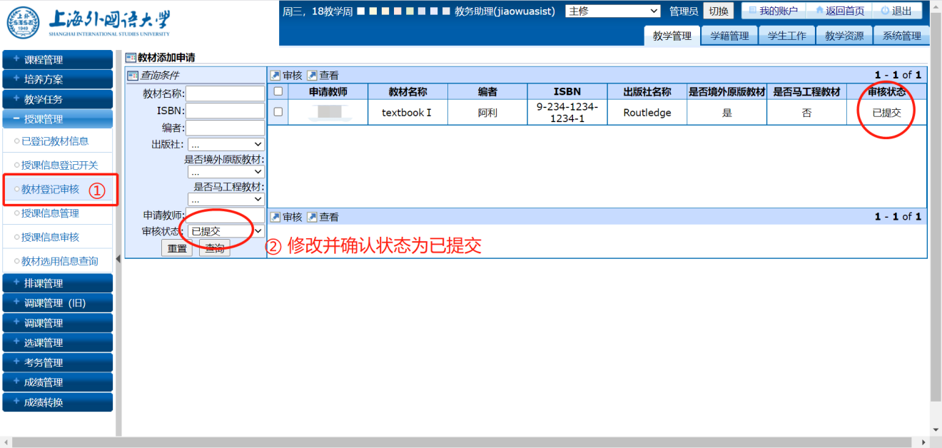

审核操作步骤具体如下：

一，找到并选中须审核的申请记录，如下图①；
二，点击“审核”按钮进行审核，如下图②；
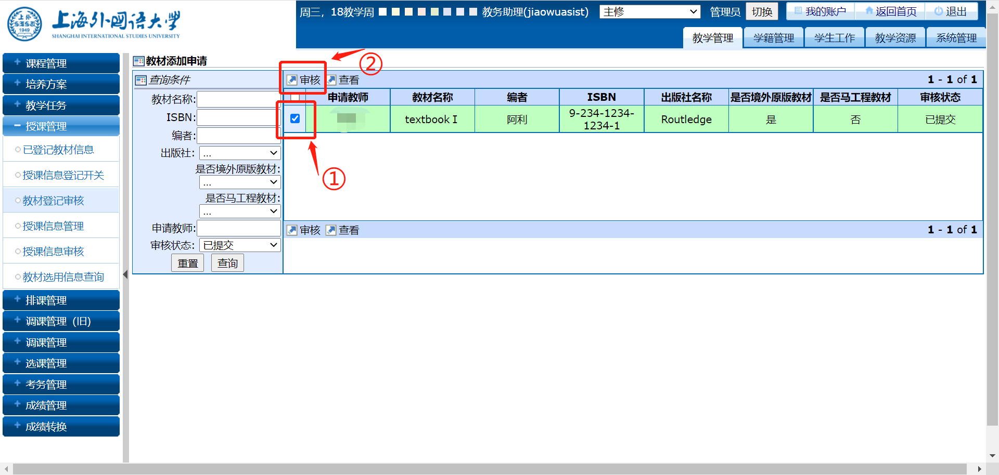
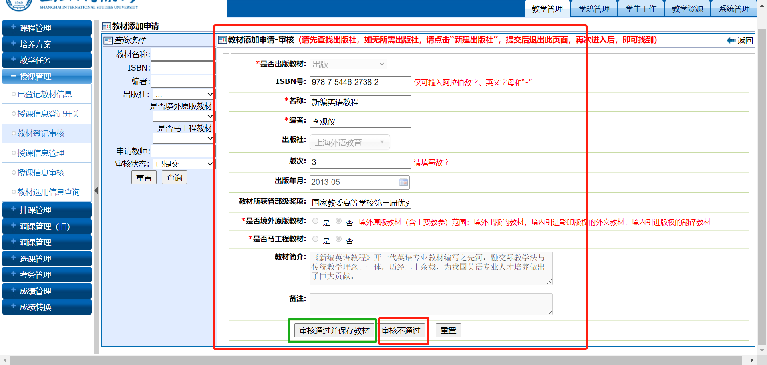
图一：非境外教材审核界面

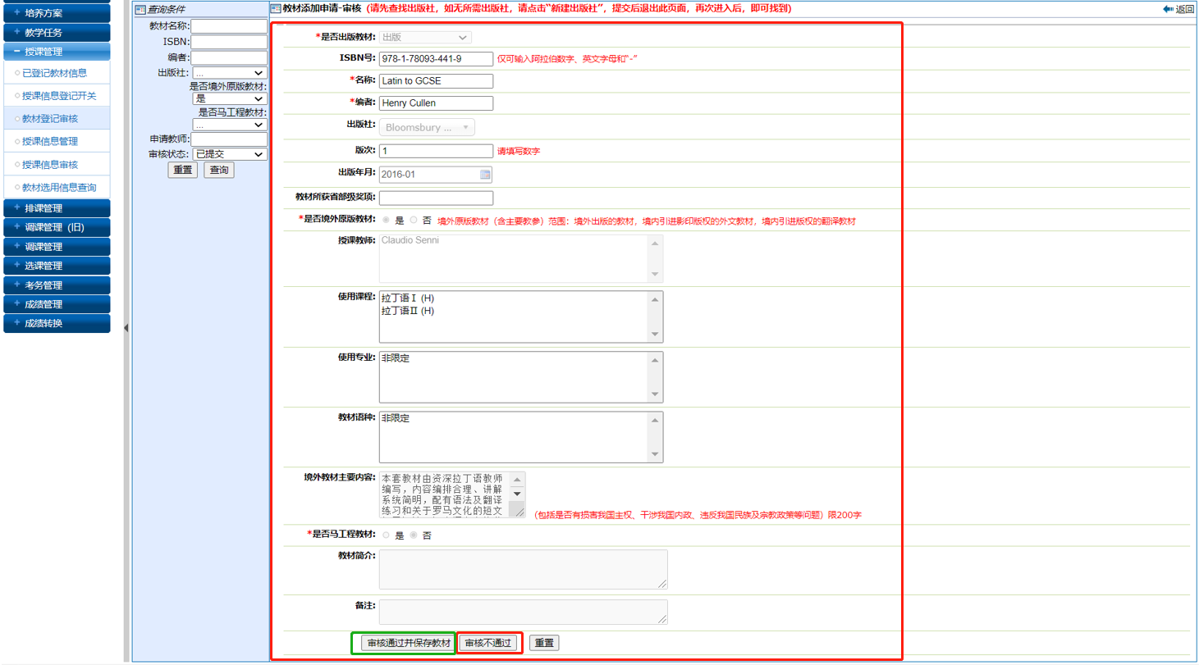
图二：境外教材审核界面

三，如申请内容符合要求，准予通过，请点击“审核通过并保存教材”；如申请内容不符合要求，不予通过，请点击“审核不通过”。

审核完成后，可通过查询操作，查看申请记录。
以查询“通过”的信息为例：在页面左边的查询条件区，点击“审核状态”，从下拉框中选取“通过”后点击“查询”按钮，在右侧即可查看查询结果。如下图：
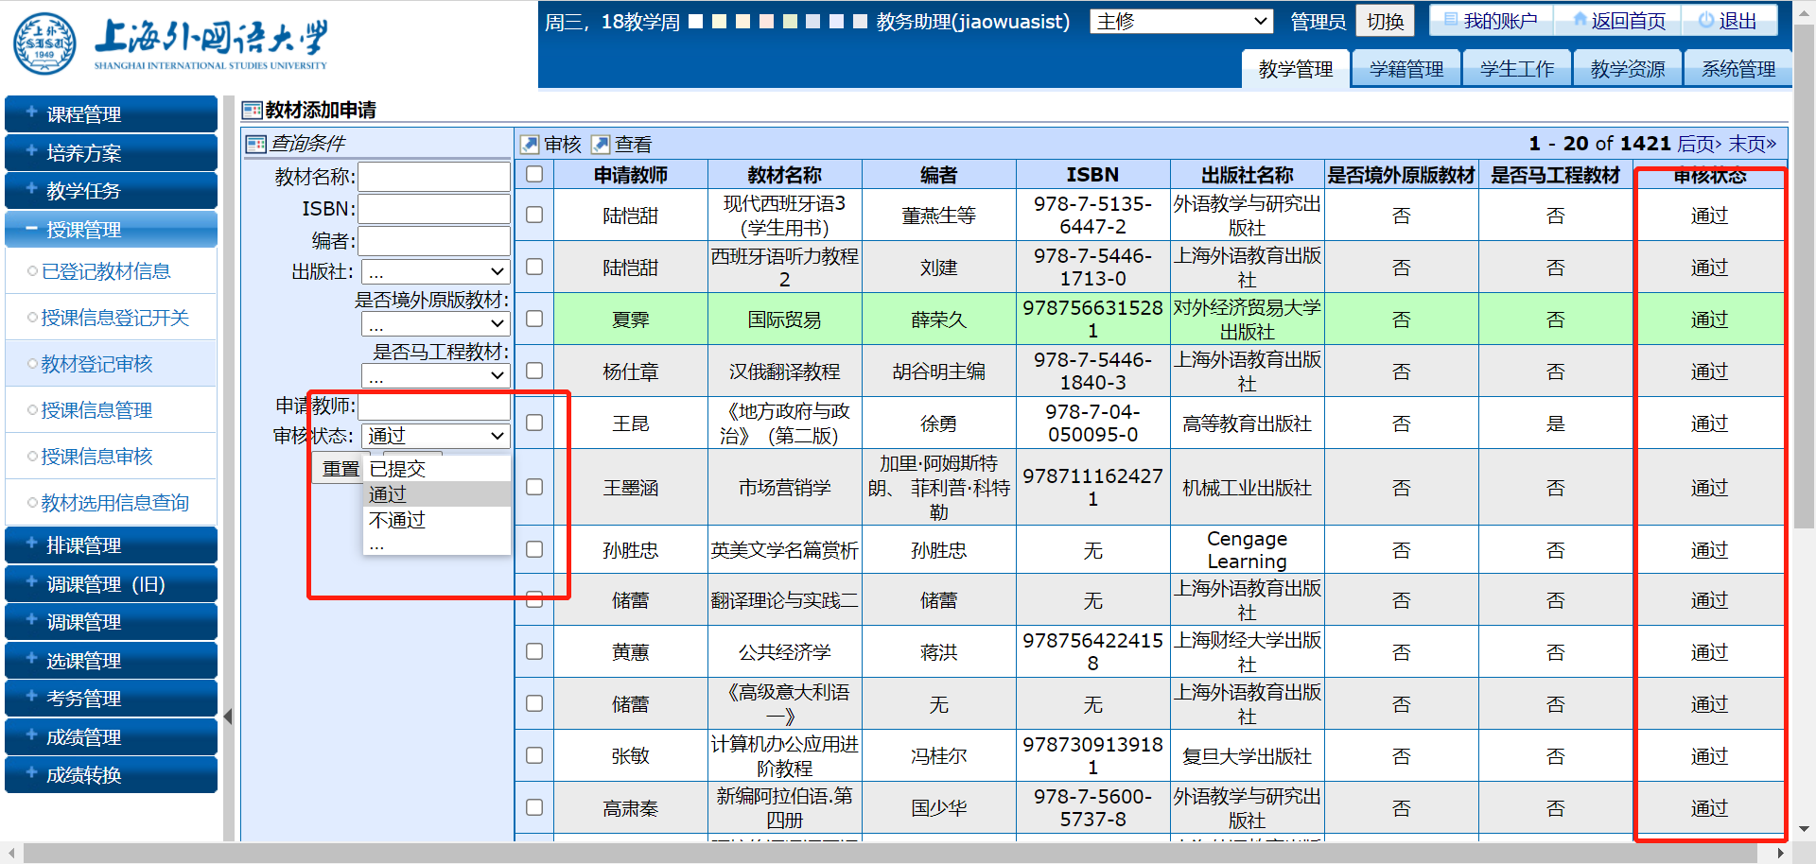

同理，通过相似步骤可查询其他状态的的信息。
已经通过的教材申请将进入系统教材库，作为教师填写授课信息时指定课程使用教材之用。教师可在“授课信息登记”里，为自己所上课程选用相关的教材。

管理员可通过选中任何一条申请记录，点击“查看”查看教材详情。（注：无论是审核还是查看，一次只能对一条记录进行操作）

功能流程图
否
是
返回教师端待修改
查看未审核的教材

审核
“已提交”
选择“授课管理“的“教材登记审核”项
“不通过”

设置审核状态
查看审核不通过的教材

进入教材库
*不设置审核状态时也可直接审核，步骤相同。

“通过”
查看审核通过的教材

